Муниципальное бюджетное дошкольное образовательное учреждение
«Детский сад №28 г. Лениногорска» муниципального образования
«Лениногорский муниципальный район» Республики Татарстан

Консультация для родителей

Подготовила: Норох Елена Викторовна

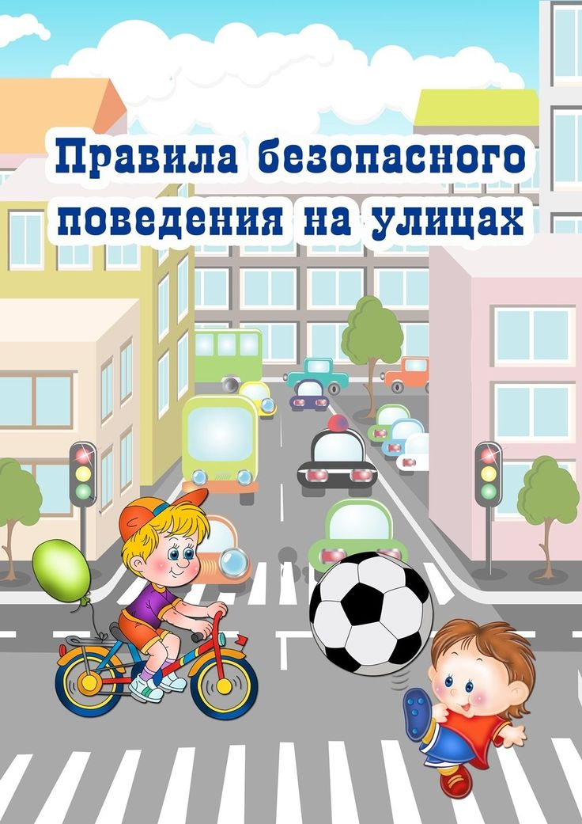

Консультация для родителей
«Безопасность детей на городских улицах»
К теме безопасности детей на городских улицах приходится возвращаться постоянно. Дорожно-транспортными происшествиями с наиболее тяжкими социальными последствиями были и остаются те, участниками, а порой и жертвами которых оказываются дети. Увы, год от года таких ДТП меньше не становится.
Появление малолетнего ребенка без сопровождения взрослого на дороге противоестественно, а его действия непредсказуемы, нелогичны и беспомощны. Не которая осознанность в поведении ребенка вообще и на дороге в частности появляется к 10-12 годам. Это, если можно так выразиться, - "средний случай". Встречаются, конечно, и очень дисциплинированные дошколята, как, впрочем, - и великовозрастные "ротозеи".
Поэтому первый совет родителям - путем несложных экспериментов и наблюдений попробуйте оценить, к какой категории пешеходов относится ваш наследник, готов ли он самостоятельно ориентироваться в дорожной обстановке, может ли принимать верные решения. Если нет, выходя на улицу, вам пора брать его не только за руку, но и заниматься воспитанием. Объясняйте, рассказывайте, убеждайте, воспитывайте личным примером. Не надейтесь на школьных педагогов и милицейских пропагандистов, активно включайтесь в профилактику сами. Но не забывайте при этом, что вы теперь выступаете перед ребенком в роли непререкаемого авторитета, действующего во всех дорожных ситуациях правильно, взвешенно, максимально безопасно.
Итак, уроки для взрослых и детей, участвующих в дорожном движении вместе.
Часть первая «Вы ребенок и автомобиль»
Урок-первый
Семья трогает в путь на автомобиле. Малыш удобно расположился на заднем сиденье рядом с мамой. Но дети, особенно маленькие большие непоседы. И вот ребенок уже стоит на сиденье, весело щебечет, машет ручками и строит рожицы в заднее стекло. Идиллия - полная. Умиляются все и родители, и водитель следующей сзади машины. Последний умиляются до того, что не успевает вовремя затормозить перед перекрестком и бьет переднюю машину в бампер. Пустяки, удар был не сильный, но: вполне достаточный для того, чтобы малыш сначала ударился головой в заднее стекло, а затем упал в проем между передними сиденьями. Последствия удара и падения могут оказаться роковыми. Тоже самое может произойти и более прозаической ситуации - при резком торможении автомобиля.
Салон автомобиля не безопасный детский манеж, а заднее сиденье - широкая и мягкая родительская кровать и не пушистый ковер на полу. В машине малыш должен обязательно сидеть, ели нет специального кресла, то рядом со-взрослым.
Урок второй
Как правило, ребенок стремится первым занять место на заднем сиденье автомобиля. Если вслед за ним, на заднем же сиденье размещаются взрослые, они буквально прижимают его к внешней (в сторону проезжей части) двери. Автоматическая блокировка дверей при движении предусмотрена только на некоторых зарубежных автомобилях, а воспользоваться механической блокировкой (нажать кнопку или ручку на двери) взрослые, как правило, забывают. В соответствии с "законом подлости" дверь на ходу может распахнуться, а ребенок вывалиться под колеса попутных машин. Такая вероятность есть всегда, учитывая "шаловливые" ручки и не слишком надежные механизмы замок отечественных автомобилей. Еще более вероятно, что при таком размещении ребенок при остановке не станет дожидаться, пока взрослые вылезут из машины, а выскочит из своей двери - в сторону дороги:
Никогда не размещайте ребенка на пассажирском сиденье вплотную к дверям! Никогда не создавайте ситуаций, провоцирующих выход ребенка из салона стоящего автомобиля в сторону проезжей части!
Урок третий
Ребенок достиг возраста, когда его можно перевозить на переднем сиденье автомобиля. Естественно, он стремится занять престижное место рядом с водителем. О простой операции по пристегиванию ремня безопасности вспоминают далеко не все и уж совсем немногие вспоминают, что ремень когда-то был отрегулирован под взрослого человека (разумеется, замечание актуально для автомобилей с ремнями без регулировки.)
Провисший ремень не спасет ребенка от серьезной травмы головы и грудной клетки в случае резкого вынужденного торможения быстро движущего автомобиля. Ремень безопасности - не формальное приспособление, а зачастую единственное средство, сохраняющее жизнь.
Да и вообще, не стоит позволять ребенку ездить на переднем сиденье. Это самое опасное место в автомобили в случае столкновения. И еще, даже из-под правильно отрегулированного ремня ребенка при столкновении может просто выскользнуть.
Часть вторая «Вы, ребенок и общественный транспорт»
Урок четвертый
К стоящему на остановке автобусу бегут люди. Бегут по тротуару, по краю проезжей части, с другой стороны - поперек проезжей части. Поддавшись всеобщему ажиотажу, переходит на бег и ваш ребенок. Он не видит ничего, кроме стоящего вагона, в который ему нужно успеть. Даже если при этом вы бежите с ним рядом и держите его за руку - вы трижды неправы. Вместе вы можете попасть под колеса — это раз. Вы можете, поскользнувшись упасть и уронить ребенка — это два. И самое главное - вы создаете ребенку "страшную" стрессовую ситуацию: не успеем, потеряюсь, мама (папа) уедут, а я останусь один на остановке.
Не рискуйте, не нервируйте ребенка, не подавайте ему дурной пример неуместной суетливости. Никогда не бегите с ребенком к стоящему общественному транспорту. В спешке вы можете потерять контроль и над собой, а главное над ребенком.
Урок пятый
Автобуса давно не было. На остановке скопилась толпа. Вы, крепко держа ребенка за руку, стоите в первых рядах. Наконец долгожданный вагон подползает к остановке. Начинается давка. Вас могут вмять в еще закрытые двери, не остановившейся машины. Могут и под колеса затолкать, и по "борту размазать", и в салон внести, не "считая ступенек". Даже физически и психически крепкому взрослому человеку, как минимум, стресс обеспечен, а каково ребенку?!
Если это возможно, избегайте поездок с ребенком на общественном транспорте в часы пик. Если же вы с ребенком вынуждены часто бывать в подобной ситуации, помните, ваше место не в первых рядах штурмующих автобус, а среди тех, кто спокойно ожидает своей очереди. В конце концов, этот автобус не последний, а физическое и психическое здоровье ребенка дороже любого ожидания.
Основная идея вышесказанного выходит за рамки этих шести конкретных случаев. Но если вы сопровождаете своего ребенка по городским улицам пешком или на автомобиле, поступайте так, чтобы ваши действия наглядно демонстрировали ребенку и вашу заботу о его безопасности, и прав ильные приемы самостоятельного поведения в самых различных ситуациях.
Рекомендации родителям по формированию навыков поведения на улицах города.
Навык переключения на улицу: подходя к дороге, остановитесь, осмотрите улицу в обоих направлениях.
Навык спокойного, уверенного поведения на улице: уходя из дома, не опаздывайте, выходите заблаговременно, чтобы при спокойной ходьбе иметь запас времени.
Навык переключения на самоконтроль: умение следить за своим поведением формируется ежедневно под руководством родителей.
Навык предвидения опасности: ребенок должен видеть своими глазами, что за разными предметами на улице часто скрывается опасность.
Важно чтобы родители были примером для детей в соблюдении правил дорожного движения! Не спешите, переходите дорогу размеренным шагом!
Выходя на проезжую часть дороги, прекратите разговаривать – ребёнок должен привыкнуть, что при переходе дороги нужно сосредоточиться.
Не переходите дорогу на красный или жёлтый сигнал светофора. Переходите дорогу только в местах, обозначенных дорожным знаком «Пешеходный переход». Из автобуса, троллейбуса, трамвая, такси выходите первыми. В противном случае ребёнок может упасть или побежать на проезжую часть дороги.
Привлекайте ребёнка к участию в ваших наблюдениях за обстановкой на дороге: показывайте ему те машины, которые готовятся поворачивать, едут с большой скоростью и т.д.
Не выходите с ребёнком из-за машины, кустов, не осмотрев предварительно дороги, – это типичная ошибка, и нельзя допускать, чтобы дети её повторяли.
Посвятите отдельную прогулку правилам перехода через дорогу. Проверьте, правильно ли ваш ребенок их понимает, умеет ли использовать эти знания в реальных дорожных ситуациях. Для этого потренируйтесь вместе переходить по пешеходному переходу через проезжую часть с односторонним и двусторонним движением, через регулируемый и нерегулируемый перекрестки.
Во время каникул неважно, останется ли ваш ребенок в городе или уедет, необходимо использовать любую возможность напомнить ему о правилах дорожного движения.
Не оставляйте детей без присмотра на улице, не разрешайте им играть вблизи проезжей части.
Приучайте детей с раннего возраста соблюдать правила дорожного движения. И не забывайте, что личный пример - самая доходчивая форма обучения.
Родителям о вопросах обучения детей правилам дорожного движения
Родителям важно помнить, что яркая одежда помогает водителю увидеть ребенка. И наоборот, малыша трудно заметить, если на нем блеклая одежда. Детям нужно разъяснять, какой опасности они подвергаются, когда их не видно. Чтобы ребенка легче было увидеть на улице, его надо одевать в одежду неоновых цветов с отражающими полосками или специальными отражателями. Современная детская одежда (куртки, комбинезоны) обычно уже имеет нашивки отражатели. Многие игрушки, значки, наклейки на детских рюкзаках имеют свойства отражателей. Чем их больше на одежде и вещах ребенка, тем лучше.
Ребенку трудно разглядеть, что делается на улице, если на глаза надвинут капюшон или обзор закрывает зонт.
Как подготовить ребенка к нестандартным ситуациям?
Во-первых, разбирать и оценивать множество реальных ситуаций во время прогулок. Во-вторых, воспитывать чувство настороженности в опасных ситуациях и учить контролировать свои эмоции и реакции. В-третьих, учить управлять своим телом, понимать его физические границы и возможности, переносить приобретенный опыт на новые ситуации.
Полезно приучать ребенка проговаривать свои действия, чтобы они становились частью его мышечной памяти и внутренней речи. Объяснять и повторять детям, как они должны вести себя на улице и в транспорте, нужно столько раз и так часто, чтобы дошкольники не только запомнили и осознали алгоритм поведения, но и действовали в стандартных ситуациях уверенно, компетентно и предусмотрительно.
Следует разъяснять детям, что машина, даже припаркованная, может в любой момент двинуться с места, неожиданно выехать из-за угла, из подворотни, ворот. Дети должны знать, что играть на стоянке машин, прятаться за припаркованные машины – опасно для жизни. С ребенком необходимо исследовать двор и ближайшие улицы, показать опасные места, объяснить, чем они опасны, найти вместе с ним наиболее безопасное место для игр во дворе.
Малышу следует объяснять значение дорожных знаков и сигналов светофора, рассказывать, что происходит вдали и вблизи улицы, по которой он ходит вместе с родителями.
Нельзя разрешать детям играть самостоятельно на улице где-либо кроме детских площадок, а кататься на санках можно позволять только с тех горок, которые родители видели сами и уверены, что они безопасны. Безопасным можно считать склон, не выходящий на проезжую часть. Следует четко указывать границы участка, где дети могут спокойно кататься на велосипедах и других транспортных средствах.
Надо постоянно напоминать, что машина не только “красивая игрушка” (пусть и великоватая для ребенка), средство передвижения, перевозки грузов, но и источник опасности.
Грамотное поведение в транспорте, вблизи дорог и на улице включает в себя ряд умений, не связанных непосредственно со знаниями об автомобилях и устройстве дорог. Имеется в виду, что дети должны уметь различать основные цвета, формы, изображения, используемые при регулировке движения транспорта и в знаках дорожного движения, усвоить понятия “вправо”, “влево” (“справа”, “слева”, “направо”, “налево”), “посередине”, “между”, “мимо”, “вверх”, “вниз”, “спиной”, “боком”, а также другие слова, обозначающие направление движения и местонахождение предмета.
Дети должны понимать и такие слова, как “стой”, “быстро”, “опасно”, “осторожно”, “посмотри”, “внимание”, “по очереди”, “вместе” и т. д. Кроме того, необходимо научить их запоминать расположение предметов, быстро распознавать предмет, концентрировать внимание на отдельном предмете и на нескольких неподвижных и движущихся предметах, видеть боковым зрением и т.д.
Если ребенок заблудился на улице, это становится проблемой и для него самого, и для родителей. Хорошо известно, что каждый ребенок хоть раз в жизни да потеряется, но большинство родителей не готовы к такому повороту событий и воспринимают его как трагедию. Для ребенка это часто та ситуация, в которой он вынужден проявить все полученные знания о том, как переходить дорогу, как дойти до дома, вспомнить имя, фамилию, адрес и т. п. Даже если родители много раз повторяли все это своему малышу, они не могут быть уверены в том, что в стрессовой ситуации дошкольник не растеряется и будет действовать адекватно. Поэтому на всякий случай надо снабдить ребенка карточкой, на которой написаны все эти сведения, а также фамилия, имя, отчество, домашний и рабочий телефон родителей, бабушек и дедушек, каких-нибудь друзей или знакомых. Ребенку обязательно следует внушить, что, если он потеряется и на его плач и крик родители не придут, он должен обратиться к милиционеру, каким-нибудь пожилым людям или продавцу в магазине.

